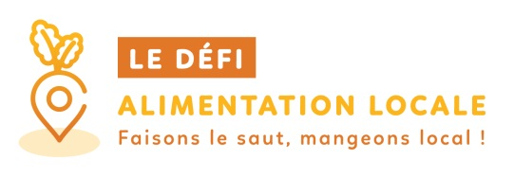

Les ateliers sur le Cordais :
- Vendredi 1er février diffusion du film « Des Locaux très motivés » à partir de 19h30 au Théâtre le Colomier, suivit d’un échange avec des producteurs.
- Samedi 9 février un atelier cuisine « comment cuisiner des protéines végétales ? »
- Samedi 9 mars un atelier cuisine « cuisiner des produits de saison »
- Samedi 13 avril visite à la ferme.
Avec l’espace de vie sociale des Cabannes : Vanessa CHALABI, 05-63-56-11-98 ou msap.4c@orange.fr

Les ateliers sur le Carmausin Ségala :
- Vendredi 25 janvier des jeux et une dégustation locale en famille suivit d’une auberge espagnole à partir de 18h au centre social de Valderiès.
- Samedi 16 février un atelier cuisine.
- Mercredi 6 mars un atelier cuisine.
- Vendredi 26 avril visite du marché de Carmaux avec un jeu de piste le matin.
- Samedi 18 mai visite à la ferme l’après-midi.
Avec le centre social de Carmaux : Céline Durand centresocialcxreffam@gmail.com et de Valderiès : Nathalie Bleck : n.bleck@cs-segalatarnais.org

Les ateliers sur VAL 81 :
- Samedi 23 février un atelier cuisine avec un chef cuisinier au pôle d’activité de Valence d’Albigeois Famille Rurale.
- Samedi 30 mars un atelier cuisine avec une diététicienne au pôle d’activité de Valence d’Albigeois Famille Rurale.
- ……. Visite à la ferme.
Avec Famille Rurale de Valence d’Albigeois, Véronique GENIEYS, espacefamille-fr81@orange.fr

Les ateliers sur les monts d’Alban et du Villefranchois :
- Vendredi 1er février diffusion du film « Des locaux très motivés » suivit d’un échange avec des producteurs à partir de 20h à la maison de services d’Alban.
- Mercredi 6 mars un atelier cuisine avec Pascal SUDRE à l’Hostellerie des Lauriers à Villeneuve sur Tarn.
- Samedi 6 avril visite à la ferme.
Avec l’espace de vie social des monts d’Alban et du Villefranchois : Pauline PAREDES 05-63-79-26-70 ou evs@ccmav.fr

L Les ateliers sur Centre Tarn :
- Mercredi 27 février une disco soupe le matin sur le marché de Réalmont.
- Samedi 23 mars visite à la ferme avec des jeux nutrition et un goûté partagé
- Dimanche 28 avril randonnée plantes comestibles de Arifat jusqu’à Castel Roc (accessible aux personnes à mobilités réduite) à partir de 9h30.
- Dimanche 19 mai randonnée de ferme en ferme, le midi repas partagé.
Avec l’Atelier des créateurs de Réalmont (06-95-19-98-10 ou ateliercreateurs81@gmail.com)
et le Café associatif de Saint-Antonin de Lacalm (07-60-51-38-10 ou cafe@aici-sem-plan.fr)

Et la clôture avec l’ensemble des participants en juin !

